2022年9月20日

ガバナーノミニー・デジグネート（2025-26年度ガバナー）の公表

国際ロータリー第2790地区
2022-23年度 ガバナー 小倉 純夫

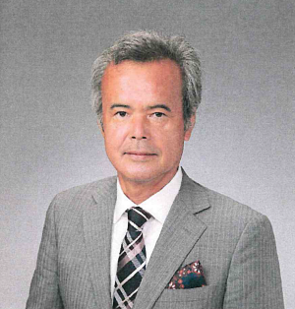
ガバナーは、国際ロータリー細則第12条ガバナーの指名と選挙（12.010、12.030.1、及び12.030.3項）に基づき、2022年7月1日付で地区内全クラブに対して2025-26年度ガバナー候補者の推薦を９月３日までに提出するよう要請したところ2名の推薦がありました。
ガバナーは2022年9月18日地区指名委員会を開催し、同委員会委員長より市原中央ロータリークラブ所属の時田清次君をガバナーノミニー・デジグネート（2025-26年度ガバナー）に選出した旨を、委員会閉会後24時間以内にＲＩ細則第12条12.030.5.項の規定により報告を受けました。
同項の規定により、地区指名委員会委員長からの報告通り同君がガバナーノミニー・デジグネートに選出されたことを公表します。
なお選出されなかったクラブにおいては、RI細則第12条12.030.7項に基づき、選出されなかった者を対抗候補者として地区指名委員会委員長宛に郵送、FAX、あるいはEメールにて、2022年10月4日までに再度推薦することが出来ます。

経 歴 ロータリー歴
氏名 時田 清次1998.2 市原中央ロータリークラブ入会
生年月日 1957年（昭和32年）1月5日 2003-04 クラブ会員増強委員長
最終学歴 城西大学経済学部 中退 2008-12 R財団委員会世界平和ﾌｪﾛｰｼｯﾌﾟｶｳﾝｾﾗｰ
自宅住所 〒299-0111 2010-11 クラブ新世代奉仕委員長
千葉県市原市姉崎1699番地17 2012-13 R米山奨学委員会委員
自宅電話 045-663-4104 2013-14 クラブ国際奉仕委員長
事 業 所 株式会社トーアエンジニアリング 2014-15 R財団委員会世界平和ﾌｪﾛｰ小委員会委員
事業所住所 〒108-0014 2015-16 クラブ幹事
東京都港区芝4-5-11 2015-19 R財団委員会ｸﾞﾛｰﾊﾞﾙ補助金小委員会委員長
芝プラザビル7F 2017-18 クラブ会長
事業所電話 03-3451-9882 2019-20 第４グループガバナー補佐
所属クラブ 市原中央ロータリークラブ 2020-21 クラブ社会奉仕委員長
職業分類 情報処理 2020-23 R財団統括委員会 統括副委員長
2021-22 クラブ国際奉仕委員長
ロータリー認証
ポール・ハリス・フェロー
マルチ・ポール・ハリス・フェロー（7回）
ベネファクター
ポール・ハリス・ソサエティ
米山功労者(5回)

職 歴
1985 株式会社トーアエンジニアリング設立、現在に至る

公職歴
1998-00 市原市立明神小学校PTA会長

